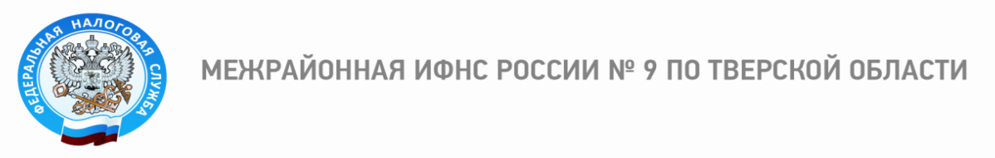

2 декабря 2019 года –
срок уплаты имущественных налогов физических лиц за 2018 год

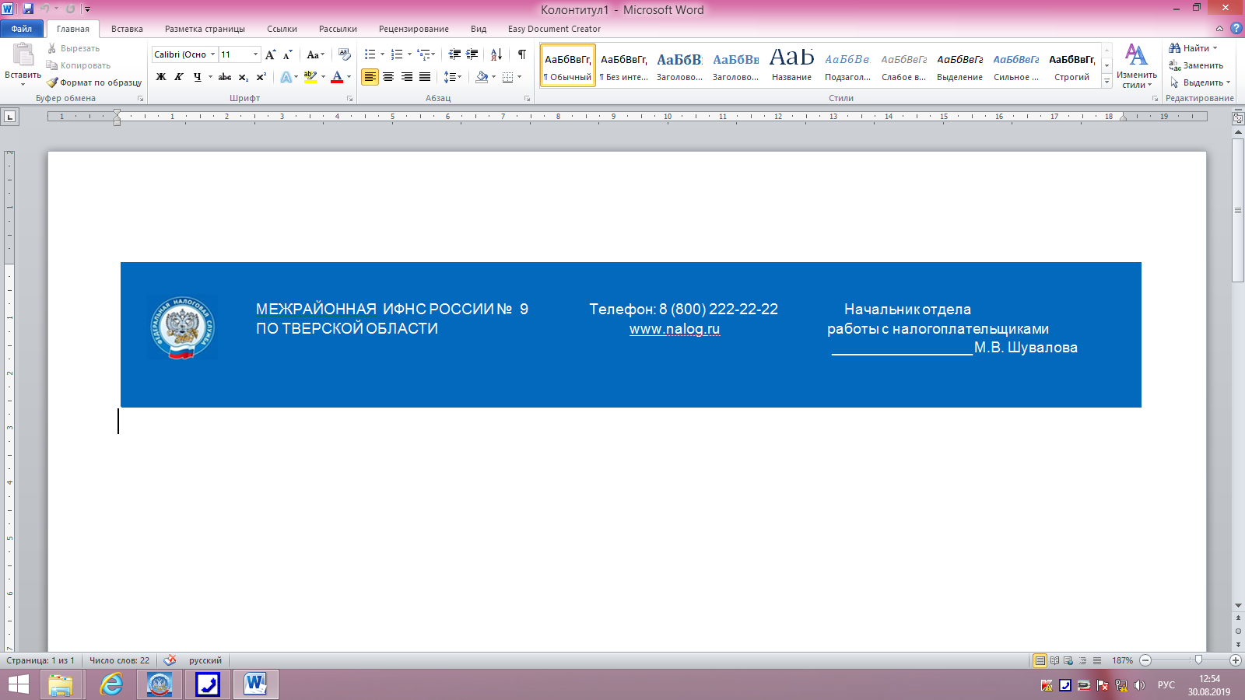
Уплачивая налоги, мы вносим вклад в развитие Тверской области!


По квитанции в банках, почтовых отделениях и через платежные терминалы
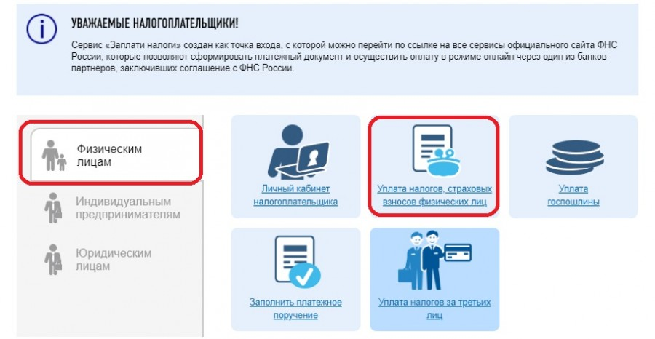

Через сервис «Заплати налоги» на сайте ФНС России (http://www.nalog.ru)
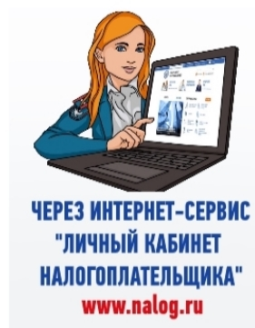
Через сервис «Личный кабинет налогоплательщика для физических лиц»
Через Интернет-сервис «Личный кабинет налогоплательщика для физических лиц» (пользователи сервиса получат уведомления только в электронном виде!)
Почтовым отправлением:
- Граждане, не получившие доступ к Личному кабинету;
- Пользователи Личного кабинета, отказавшиеся от получения документов в электронном виде.
Лично, обратившись в любой налоговый орган
Уплатить налоги – просто!
Все граждане – собственники имущества должны получить налоговые уведомления до 1 ноября 2019 года!

